Министерство образования Республики Беларусь  
Учреждение образования  
«Брестский государственный технический университет»  
Кафедра ИИТ

Лабораторная работа №1

«Проектирование и реализация оконных приложений на языке С#»  
По дисциплине: «Объектное моделирование интеллектуальных систем»

Выполнил:  
Студент 3 курса  
Группы ИИ-21  
Пучинский А.А.

Проверила:  
Демидович А.Г.

Брест 2023

**Цели работы:**

1. Изучение базовых средств языка C# для работы c оконными приложениями.

2. Разработка оконных приложений с использованием форм.

3. Изучение базового типового каркаса “Приложение Windows Forms” (ТКП).

**Ход выполнения работы:**

**Задание 1-3:**

*Создайте в Visual Studio (VS) автоматически генерируемый типовой каркас оконного приложения (ТКП). Используйте настройки – язык “visual C#”, ОС “Windows”, тип (архитектура) приложения “Рабочий стол”, тип проекта – “Приложение Windows Forms (.NET Framework)”.*

Следуя инструкции в методическом указании, был создан проект типа - “Приложение Windows Forms (.NET Framework)”:

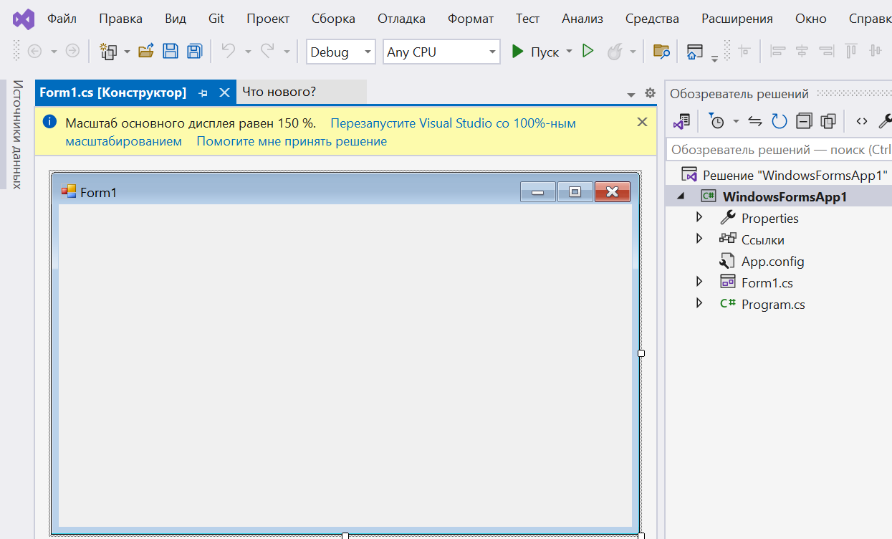

**Задание 7:**

*Обеспечьте вывод в КО формы набора линий (не менее 6), образующих плоскую фигуру – многоугольник. Многоугольник выводить по заданному константному набору координат точек с поддержкой перерисовки. Для хранения координат использовать массив (на базе класса Point, т.е. как массив объектов класса Point). Вывод каждой линии выполнять методом DrawLine.*

В качестве фигуры был выбран правильный шестиугольник.

**Код события:**

private void Form1_Paint(object sender, PaintEventArgs e){

Graphics gr = e.Graphics;

Point[] points = new Point[6];

points[0] = new Point(50, 10);

points[1] = new Point(10, 40);

points[2] = new Point(10, 90);

points[3] = new Point(50, 120);

points[4] = new Point(90, 90);

points[5] = new Point(90, 40);

Pen myPen = new Pen(Color.Black, 2);

gr.DrawPolygon(myPen, points);}

**Результат программы:**

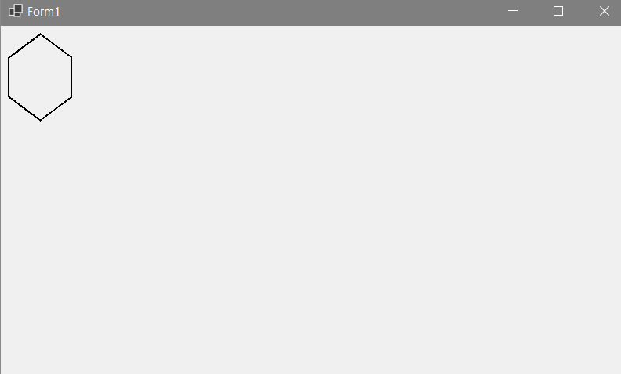

**Задание 16:**

*Создайте приложение с меню, состоящим из одного пункта File и трех подпунктов в нем - Open, SaveAs, Exit.*

*Подключите к основной форме стандартные ЭУ для работы с файлами - диалоговые окна (ДО) типа OpenFileDialog и SaveFileDialog. Каждое из них активизируется в обработчике соответствующего пункта меню.*

**Задание 17:**

*Создайте аналогичное Заданию 16 приложение с меню, выполняющее роль упрощенного текстового редактора на базе ЭУ RichTextBox, расположенного поверх КО главной формы.*

*Во вкладке меню с пунктом File будут располагаться 3 подпункта: Open – открытие файла, SaveAs – сохранить файл как, Exit – выход из программы*.

**Код программы:**

namespace lab_5{

public partial class Form1 : Form{

public Form1(){

InitializeComponent();}

private void saveASToolStripMenuItem_Click(object sender, EventArgs e){

SaveFileDialog saveFileDialog = new SaveFileDialog();

saveFileDialog.Filter= "(*.txt)|*.txt"; saveFileDialog.InitialDirectory=Environment.GetFolderPath(Environment.SpecialFolder.Desktop);

if(saveFileDialog.ShowDialog() == DialogResult.OK){

string filePath = saveFileDialog.FileName;

try{

File.WriteAllText(filePath, richTextBox1.Text);

MessageBox.Show("Файл был успешно сохранен!");}

catch (Exception ex){

MessageBox.Show(ex.Message);}}}

private void openToolStripMenuItem_Click(object sender, EventArgs e){

OpenFileDialog openFileDialog1 = new OpenFileDialog();

openFileDialog1.Filter = "(*.txt)|*.txt";

if (openFileDialog1.ShowDialog() == DialogResult.OK){

string filePath = openFileDialog1.FileName;

string filecontent = File.ReadAllText(filePath);

richTextBox1.Text = filecontent;}}

private void exitToolStripMenuItem_Click(object sender, EventArgs e){

DialogResult dr = MessageBox.Show("Вы действительно хотите выйти из приложения ?", "Внимание!", MessageBoxButtons.YesNo);

if (dr == DialogResult.Yes){

if (richTextBox1.Modified){

DialogResult dr2 = MessageBox.Show("У вас есть несохраненный отредактированный текст,вы все равно хотите выйти ?", "Внимание!", MessageBoxButtons.YesNo);

if(dr2 == DialogResult.Yes){

Application.Exit();}

else { return; }}

Application.Exit();}}}}

**Результат работы программы:**

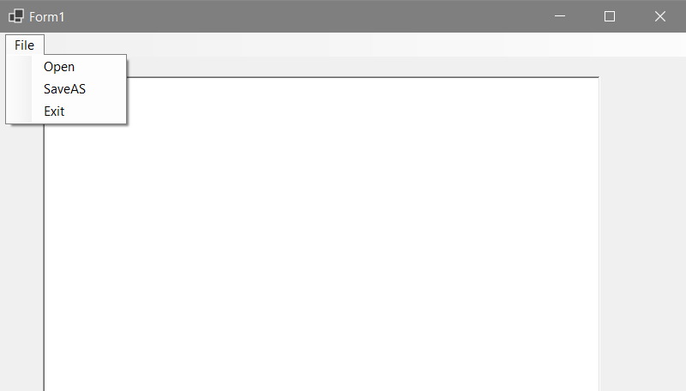

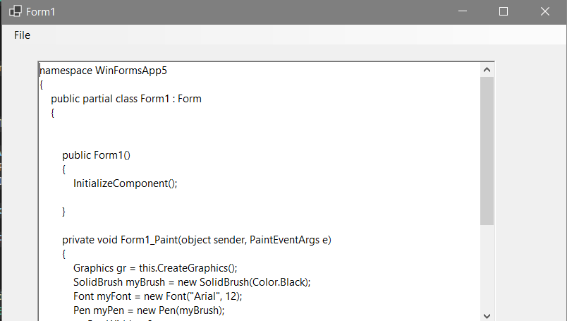

**Cохранение файла:**

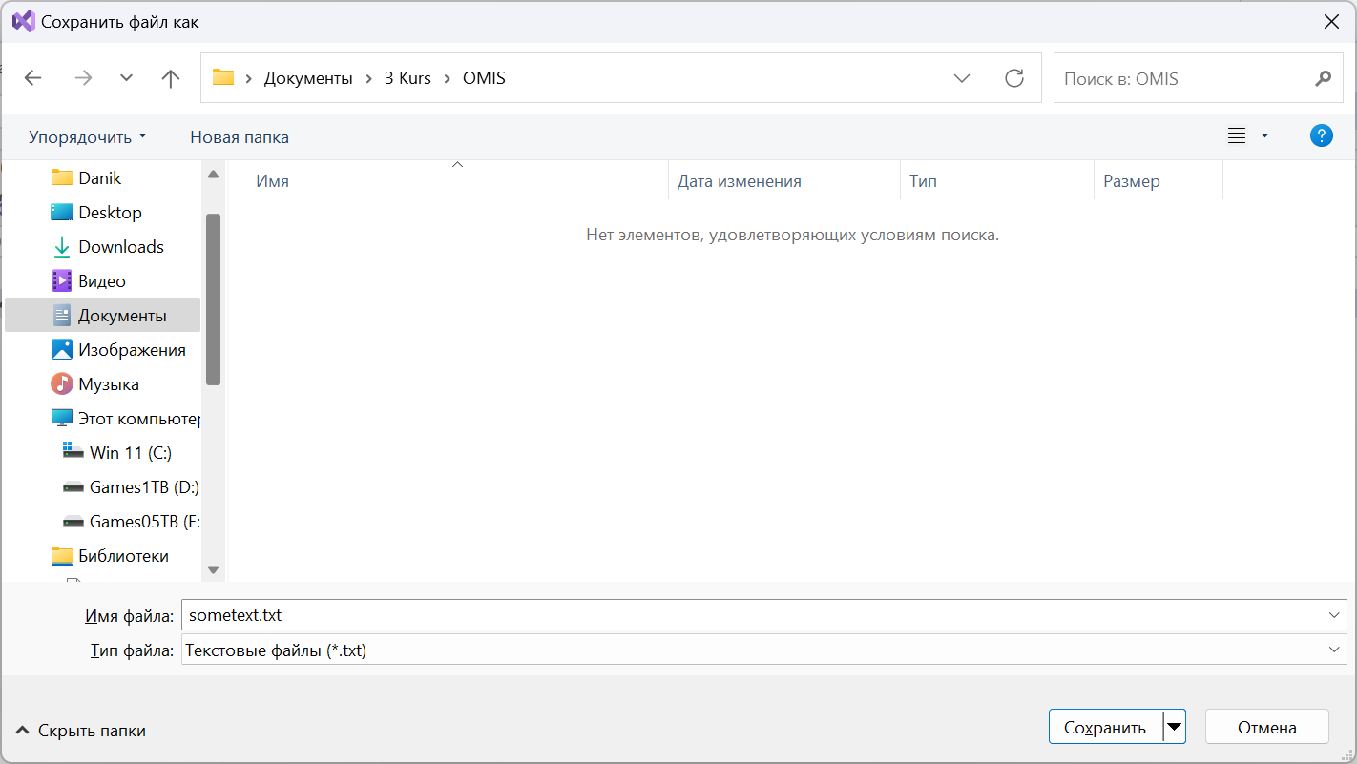

**Задание 18:**

*Создайте приложение с формой с названием MAIN (в качестве главного окна) и диалоговым окном с названием DIALOG, загружаемым в модальном режиме из формы по щелчку клавиши мыши (событие Click в площади формы).*

**Задание 19***:*

*Создайте приложение с формой в качестве главного окна и двумя диалоговыми окнами, загружаемыми по нажатию кнопок из главного окна.*

**Код программы:**

namespace WinForms{

public partial class Dialog2 : Form{

public Dialog2(){

InitializeComponent();}

private void Dialog2_KeyPress(object sender, KeyPressEventArgs e){

if(e.KeyChar== '1') {Dialog dialog = new Dialog(); dialog.ShowDialog(); }

if(e.KeyChar== '2') { Dialog2 dialog= new Dialog2(); dialog.ShowDialog();}}}}

**Окно компонентов:**

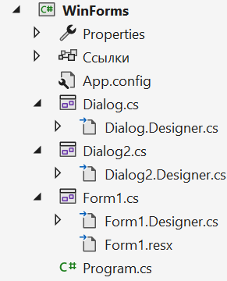

**Результат работы программы:**

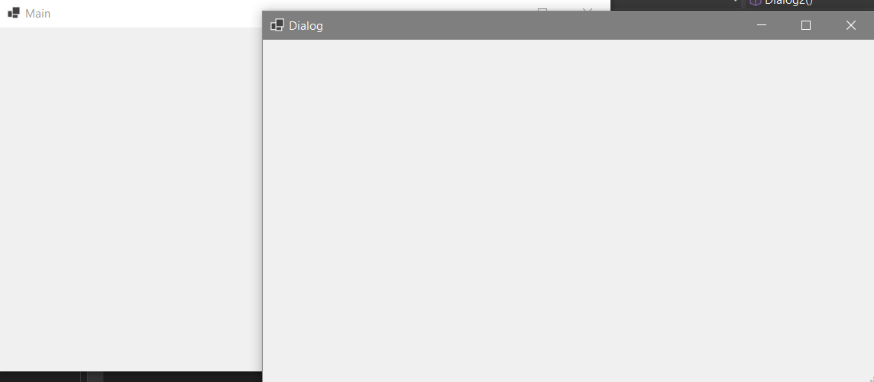

**Задание 22:**

*Создайте приложение с формой в качестве главного окна и дочерним диалоговым окном, загружаемым из формы в модальном режиме нажатием кнопки (событие Click).*

**Код диалогового окна:**

public partial class Dialog: Form{

public Dialog(){

InitializeComponent();}

private void button1_Click(object sender, EventArgs e)

Main main = new Main();

main.richTextBox1.Text = textBox1.Text;this.Close();}}

**Код формы Main:**

public partial class Main: Form{

public Main(){

InitializeComponent();}

private void button1_Click(object sender, EventArgs e){

Dialog dialog= new Dialog();

dialog.ShowDialog();}

public string RichTextBoxText1{

get { return richTextBox1.Text; }

set { richTextBox1.Text = value; }}

**Результат работы программы:**

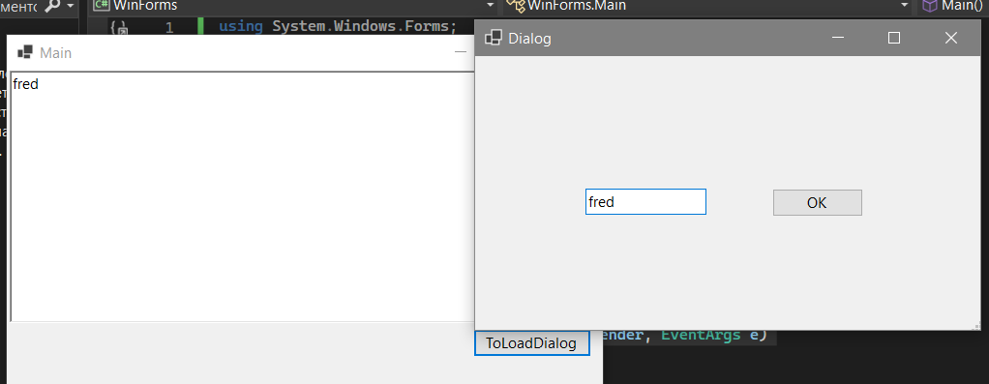

Вывод: Изучил базовых средств языка C# для работы c оконными приложениями. Разработал оконные приложения с использованием форм. Изучил базовый типовой каркаса “Приложение Windows Forms” (ТКП).